Сценарий развлечения: «День защитника Отечества»

в средней группе

«Мы солдаты- бравые ребята»

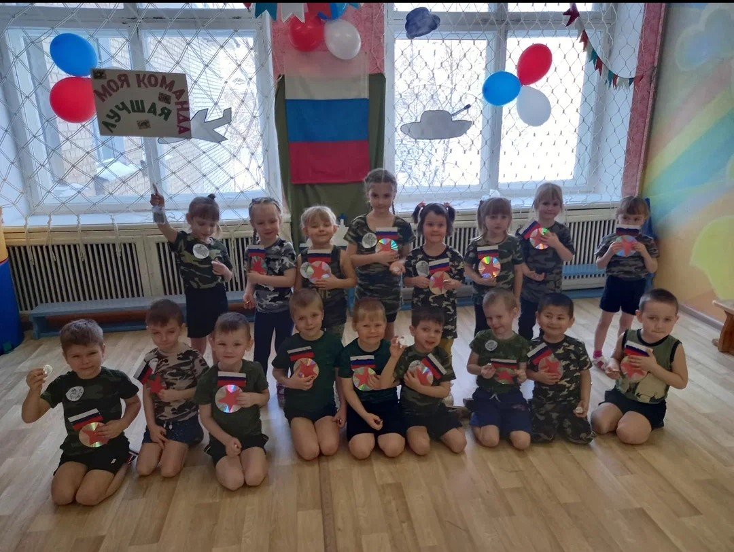

Цель: знакомить детей с традицией празднования Дня Защитника Отечества;
Задачи:
Образовательные:
- расширять представления детей о Дне защитников Отечества;
- расширять представления детей о родах войск РФ.
Развивающие:
- развивать двигательную активность детей, основные двигательные качества;
Воспитательные:
- воспитывать чувство уважения к армии;
- воспитывать чувство коллективизма, ответственности;
- воспитывать патриотические чувства.
Оборудование: предметы солдатского обихода для игры «Разведчики»,флажки, мячи, мягкие модули.

Предварительная работа: посещения музея армии в детском саду, заучивание стихотворений, беседа с детьми о Российской армии, подготовка инвентаря для игр, подборка музыкального сопровождения, изготовление подарков для пап.

Ход развлечения
Вед: Дорогие ребята! Сегодня у нас радостное настроение, ведь сегодня мы отмечаем праздник – День защитников Отечества! Вся страна поздравляет в этот день ваших пап и дедушек, все дарят им подарки, поют песни, читают в их честь стихи. И мы поздравим наших мальчиков, ведь они – будущие защитники страны. Как вы думаете, почему праздник называется День защитника отечества? (ответы детей) Кто такие защитники? (ответы детей). А как вы думаете, какими качествами должен обладать защитник (сильным, отважным, смелым, ловкими и т. д.).
Ведущий: Все мальчишки всей страны
Быть отважными должны,
Чтоб границы охранялись,
Чтобы мамы улыбались,
Чтобы не было войны!
Ведущий: Ребята, а кто из вас знает, что такое отечество? (ответы детей).
У нашей армии Российской
День рожденья в феврале!
Слава ей непобедимой!
Слава миру на земле!
Трубы громкие поют.
Нашей армии.
Все: Салют!

Ребёнок 1
С Двадцать третьим февраля
Поздравляет вся страна
Всех Защитников Страны,
Чтоб не знал наш Мир беды!
Ребёнок 2
Этот праздник очень важный —
Он для всех ребят отважных;
Он для тех, кто не робеет —
И слабых защищать умеет.

Ведущий:
Но нужен отдых и солдату,
Чтобы книгу почитать.
Ну, а будущим солдатам
Предлагаю поиграть!
Проводится игра «В армии…»

Игра «В Армии…»
-как служил? вот так! (показывают вверх большой палец)
-как дружил? вот так! (руки в замок)
-как по цели стрелял? вот так!
-а в казарме как спал? вот так!
-кашу как ел? вот так!
-в строю песню как пел? вот так!
-как по дому скучал? вот так!
-как горячий пил чай? вот так!
-а как честь отдавал? вот так!
-на плацу маршировал? вот так!
-по друзьям как грустил? вот так!
-а смеялся ты как? вот так!
Ведущий: Ребята, какие рода войск нашей страны вы знаете? (Сухопутные войска, Военно-морской флот, Военно-воздушные силы, Космические войска, Войска противовоздушной и противоракетной обороны). А мы с вами выучили стихи о некоторых родах войск нашей армии.
Ребёнок 3
На ветвях заснули птицы,
Звезды на небе горят.
Притаился у границы
Пограничников отряд.
Ребёнок 4
Пограничники не дремлют
У родного рубежа.
Наше море, нашу землю
Наше небо сторожат.
Ребёнок 5
Броня крепка и танки наши быстры
Врага встречают первыми всегда.
Смелы российские танкисты,
Врагу не победить их никогда.
Ребёнок 6
Самолеты в небе, звездами горят,
Летчики отважные в них сидят.
Летчикам не страшен самый грозный враг,
Летчики- герои всех их победят.
Ведущий: Ребята, какие вы молодцы! А теперь, ребята, давайте проверим, смогут ли наши мальчики стать пограничниками. ( Выбирают пограничника. Мальчики на четвереньках проползают тихо под лентой с колокольчиками. Кто задевает ленточку, тот выбывает из игры.)
Проводится игра «Пограничник»
Ведущий: А сейчас мы посмотрим, хорошо ли вы знаете военную технику. Я буду загадывать вам загадки, а вы постарайтесь их отгадать.
Гусеницы две ползут
Башню с пушкою везут (Танк)
Смело в небе проплывает
Обгоняя птиц полет
Человек им управляет
Что такое?. (Самолет)
Под водой -железный кит,
Днем и ночью кит не спит,
Днем и ночью под водой
Охраняет наш покой (Подводная лодка)
Моряком ты можешь стать,
Чтоб границу охранять
И служить не на земле,
А на военном (Корабле)
Ведущий: Какие вы молодцы, все загадки отгадали. Давайте поиграем ещё в одну игру «Разведчики». Разведчики должны быть очень внимательные. (Игра на внимание. По типу «Чего не стало?»)
Проводится игра «Разведчики»
Ведущий: Молодцы ребята, вы очень внимательные. А сейчас предлагаю побыть вам лётчиками и поиграть в игру «Самолёты» (Дети строятся в 3-4 колонны в разных местах площадки, которые отмечаются цветными ориентирами. Играющие дети изображают летчиков на самолетах. Каждое звено строится за кубиком своего цвета. По сигналу воспитателя «К полету готовься!» Дети поднимают руки в стороны и летят врассыпную, в разных направлениях. По сигналу воспитателя «На посадку!» - самолеты находят свои места и приземляются, строятся в колонны и опускаются на одно колено. Воспитатель отмечает, какая колонна построилась первой)
Проводится игра «Самолёты»
Ведущий: Наши мальчики отлично справились и с этим заданием. Из них вырастут настоящие солдаты. А сейчас наши девочки поздравят будущих защитников отечества.
Девочка 1
Поздравляем всех ребят,
Всех военных и солдат,
Тех, кто защищает нас,
И в обиду кто не даст!
Девочка 2
В День защитника Отчизны
Всем желаю мирной жизни,
Счастья, радости, добра!
С 23 Февраля!
Девочка 5
С 23 февраля
Танец: «БУДЕМ В АРМИИ СЛУЖИТЬ!»

Ведущий:
С этим праздником российским
Поздравляю от души.
Вы защитники, я знаю,
Хоть пока и малыши.
Подрастете, несомненно,
Возмужаете еще.
И подставите, конечно,
Свое крепкое плечо.
А пока резвитесь, дети.
Отдыхайте без забот.
Защищать пора Россию
Чуть попозже подойдет.
Ведущий: В конце развлечения девочки поздравляют мальчиков.

